Dopuni rečenice riječima NA, U ili ISPOD.
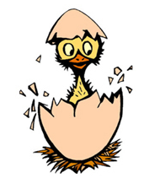 Pile je ______ ljusci.
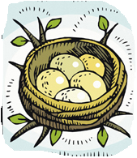

Jaja su _______ gnijezdu.
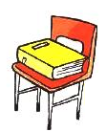

Knjiga je _______ stolcu.

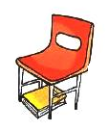
Knjiga je ___________ stolca.

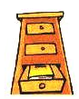
Knjiga je ______ ladici.

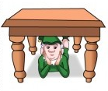
Patuljak je __________ stola.

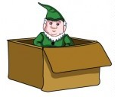
Patuljak je ______ kutiji.

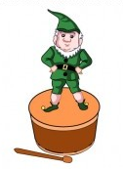
Patuljak je _________ bubnju.

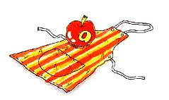
Jabuka je ________ pregači.

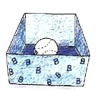
Lopta je ______ kutiji.

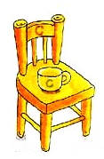

Šalica je ______ stolcu.

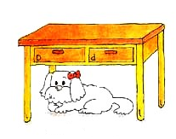
Pas je ____________ stola.

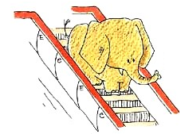
Slon je ________ stepenicama.

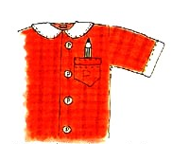

Olovka je _______ džepu.

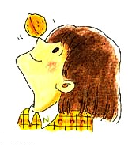

Orah je _________ nosu.

Cvijet je ________ vazi.

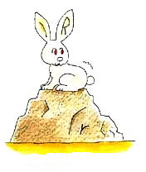

Zec je ________ kamenu.

